Buscar/Alterar Tutoria (PET)
Sistema | SIGAA
Módulo | Graduação
Usuários | Perfil específico DRCA e/ou PREG
Perfil | Administrador DRCA e/ou PREG
Última Atualização | 18/02/2020
Esta função permite ao usuário do DRCA e/ou PREG visualize e altere as tutorias cadastradas em cada Programa de Educação Tutorial (PET). Para Buscar/Alterar uma Tutoria (PET), o usuário deverá acessar o SIGAA -> Módulos -> Graduação -> Escolaridade -> Tutorias PET -> Buscar/Alterar.
O sistema exibirá a tela Lista de Tutorias.
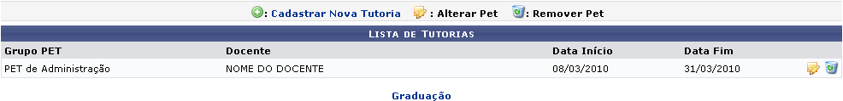Figura 1: Lista de Tutorias
Para cadastrar uma nova tutoria, clique em Cadastrar Nova Tutoria. Esta ação é detalhada no manual Cadastrar Tutoria (PET), disponível em Manuais Relacionados.
Caso deseje remover uma tutoria, clique em . A seguinte mensagem de confirmação será exibida:
Figura 2: Operação Realizada com Sucesso
De volta à tela Lista de Tutorias, clique em para alterar uma tutoria. O sistema abrirá a tela Cadastro de Tutorias do PET.
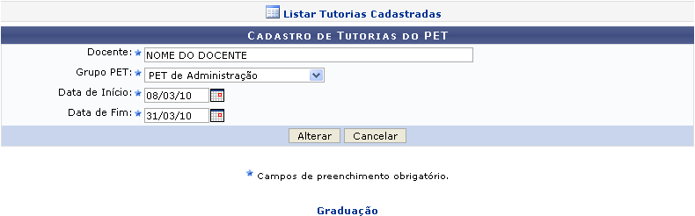Figura 3: Cadastro de Tutorias do PET
Para voltar à tela anterior, clique em Listar Tutorias Cadastradas.
Se desejar retornar à página inicial do módulo, clique em .
Caso deseje cancelar a operação, clique em Cancelar.
Para efetuar a operação, realize as modificações e clique em Alterar. O sistema exibirá a seguinte mensagem:
Figura 4: Confirmação da Operação
Bom Trabalho!

Manuais Relacionados
- Cadastrar Tutoria (PET)
<< Voltar - Manuais do SIGAA

